Муниципальное бюджетное дошкольное образовательное учреждение

«Детский сад «Радуга» Чувашской Республики

***ПРОЕКТ по теме: «Дорога без опасности»***

2016 - 2017 учебный год

средняя группа «Фантазеры»

Составитель:

воспитатель Мартынович Р.В.

г.Козловка

**ПРОЕКТ по теме: «Дорога без опасности»**

**(средняя группа)**



**Тематика проекта**: информационный.

**Продолжительность проекта**: среднесрочный (2 недели).

**Вид проекта**: групповой, фронтальный.

**Участники проекта:** воспитатели, дети, родители

**Актуальность проекта**: По статистике, чаще всего причиной дорожно-транспортных происшествий становятся сами дети. Дети очень возбудимы, динамичны и в то же время рассеяны, не умеют предвидеть опасность, правильно оценить расстояние до приближающегося автомобиля, его скорость и свои возможности. Дети дошкольного возраста — это особая категория пешеходов. Ответственность за воспитание грамотных и адекватных участников дорожного движения возлагается на родителей и воспитателей. Учитывая особую значимость работы в данном направлении, и то обстоятельство, что детский сад является самой первой ступенью в системе непрерывного образования, в тесном сотрудничестве с родителями мы организовали проектную деятельность по теме «Дорога без опасности».

**Цель:** формирование навыков безопасного поведения детей на дорогах.

**Задачи:**

1. Расширять представления детей об окружающей дорожной среде и правилах дорожного поведения.
2. Развивать способность практически применять полученные знания в дорожно-транспортной среде.
3. Формировать культуру поведения в условиях дорожного движения.
4. Формировать у детей самооценку, самоконтроль и самоорганизацию в сфере дорожного движения.
5. Уточнить и закрепить знания о различных видах транспорта.
6. Развивать творческие способности у детей.
7. Активизировать совместную деятельность родителей и детей.

**Образовательные области:** познание, коммуникация, чтение художественной литературы, музыка, художественное творчество, физическая культура, безопасность

**Предполагаемый результат:**

1. Сформированность у детей в соответствии с возрастом элементарных знаний и представлений по теме «Правила Дорожного Движения»:
2. Сформированность навыков культуры поведения на улице и в общественном транспорте;
3. Обогащение предметно-развивающей среды по ПДД в группе;
4. Внедрение проектной деятельности в практику работы группы;
5. Повышение заинтересованности родителей в проблеме обучения детей дорожной грамоте, и безопасному поведению на дороге;
6. Активизация совместной деятельности детского сада и семьи в вопросах безопасности

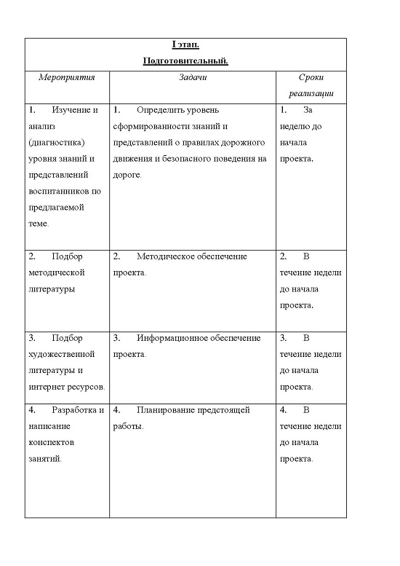

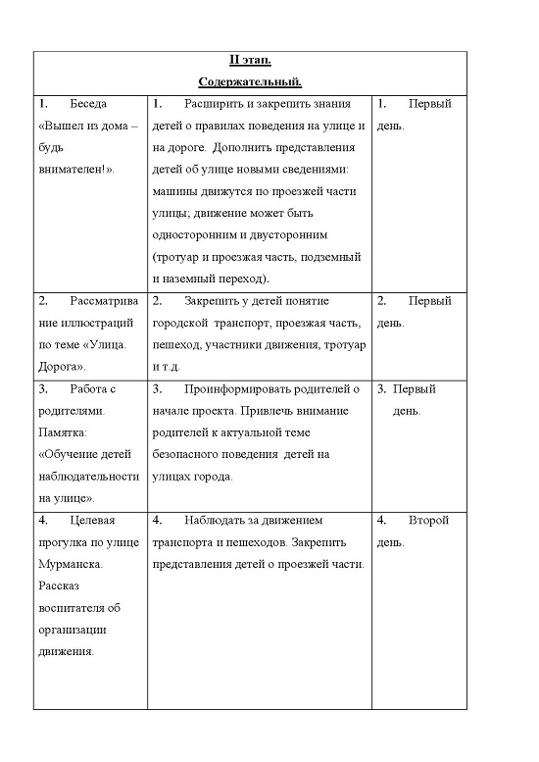

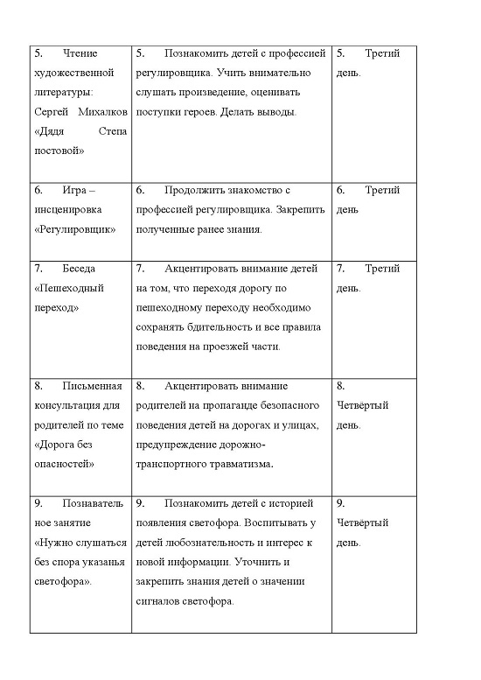

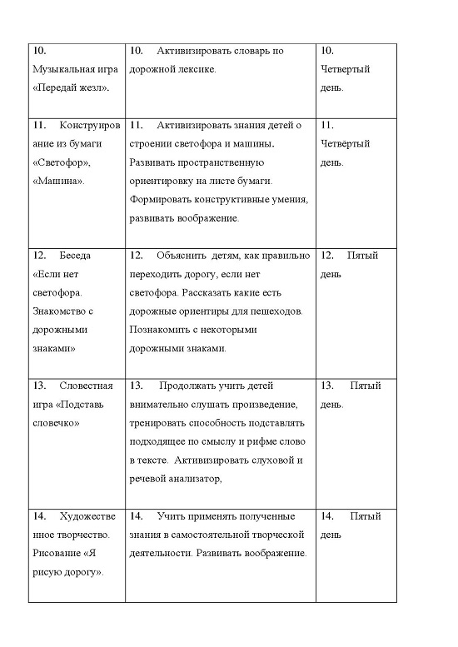

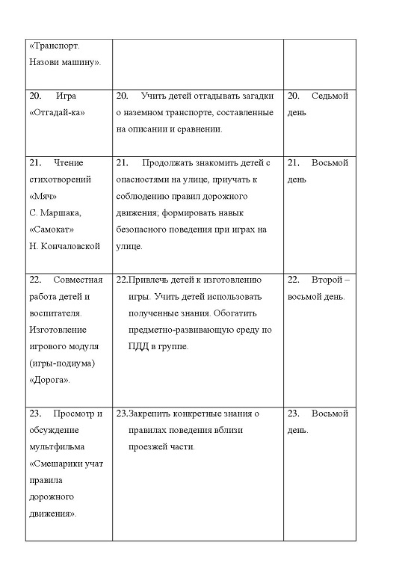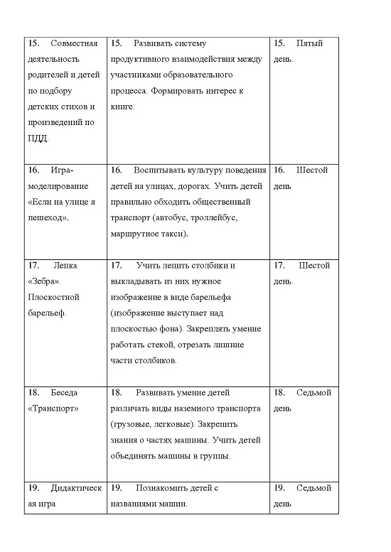

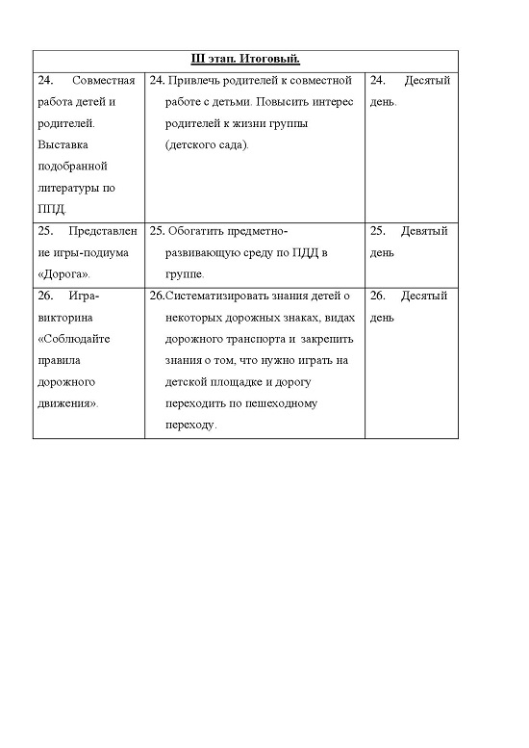

**Художественная литература:**

1. Елена Ульева, Забавные истории для малышей. Правила безопасности на прогулке. Мозаика-Синтез, 2013.
2. Марина Дружинина, Наш друг светофор. Правила езды на велосипеде. Правила поведения на улице. Махаон, 2005.
3. Андрей Усачев, Правила дорожного движения, Изд. Самовар, 2011
4. Научи меня понимать правила дорожного движения
5. Марина Дружинина, Мы идем через дорогу, ООО «Дрофа», 2002
6. Лебедев-Кумач «Про умных зверюшек»;
7. Михалков С. «Бездельник светофор»;
8. Маршак С. «Светофор»;
9. Мигунова «Уроки малышам» ПДД, «Светофор»;

10. Сапотницкая «Правила маленького пешехода»;

11. Про правила дорожного движения, ООО «Омега0пресс», 2002

**Картотека стихов и произведений по ПДД.**

**Методическая литература:**

1. Алгоритм составления рассказа по теме «Улица города»; Алгоритм перехода улицы;
2. Э. Я. Степаненкова, М. Ф. Филенко «Дошкольникам о правилах дорожного движения»;
3. «Дети и дорога», методический комплект для в-лей д/сада;
4. Поддубная Л. «Правила дорожного движения для средней группы».
5. Авдеева, Н. Н. Безопасность на улицах / Н. Н. Авдеева. М.: ООО «Издательство АСТ-ЛТД», 2003.
6. Агафонова, К. В. Дети и дорожное движение / К. В. Агафонова. — М.: Просвещение, 2001.
7. Богуславекая З. М. Развивающие игры для детей младшего дошкольного возраста / З. М. Богуславекая, Е. О. Смирнова. М.: Просвещение, 2003.
8. Дорохов, А. А. Зеленый, желтый, красный / А. А. Дорохов. — М.: Детская литература, 2002.
9. Клименко, В. Р. Обучайте дошкольника правилам движения / В. Р. Клименко. — М.: Просвещение, 2007.
10. Саулина Т. Ф. Три сигнала светофора: Ознакомление дошкольников с правилами дорожного движения: Для работы с детьми 3-7 лет. – М.: МОЗАИКА-СИНТЕЗ, 2010. – 112с.: цв. вкл.